МИНИСТЕРСТВО ЗДРАВООХРАНЕНИЯ РОССИЙСКОЙ ФЕДЕРАЦИИ

Мать-и-мачехи обыкновенной листья ФС
лекарственный растительный
препарат недозированный
Tussilaginis farfarae folia Вводится впервые

Настоящая фармакопейная статья распространяется на собранные в первой половине лета и высушенные листья дикорастущего многолетнего травянистого растения мать-и-мачехи обыкновенной − Tussilago farfara L., сем. астровых − Asteraceae, применяемые в качестве лекарственного растительного препарата.
ПОДЛИННОСТЬ
Внешние признаки. Измельченный препарат. Кусочки листьев различной формы, проходящие сквозь сито с размером отверстий 7 мм.
При рассмотрении листьев под лупой (10×) или стереомикроскопом (16×) видны кусочки листьев, иногда с редкозубчатым краем и почти черными кончиками зубцов, голых и зеленых или желтовато-зеленых с извилисто-морщинистой поверхностью, иногда с коричневато-фиолетовыми или фиолетовыми пятнами с одной стороны и беловойлочно-опушенных или голых (волоски опали при измельчении) с беловато-серой, зеленовато-серой, реже коричневато-желтой мелкоямчатой поверхностью с другой стороны; кусочки коричневато-зеленых и фиолетово-зеленых черешков.
Цвет измельченного препарата светло-зеленый, зеленый, беловато-серый, серовато-зеленый, с желтовато-зелеными, коричневато-зелеными, светло-коричневыми или фиолетовыми вкраплениями. Запах отсутствует. Вкус водного извлечения слабо-горьковатый с ощущением слизистости.
Микроскопические признаки. Измельченный препарат. При рассмотрении с поверхности эпидермиса верхней стороны листовой пластинки видны крупные многоугольные клетки с прямыми или четковидно-утолщенными боковыми стенками. Над жилками эпидермальные клетки вытянуты, остальные – изодиаметрические. Кутикула толстая, морщинисто-складчатая, над жилками продольно-складчатая.
Клетки нижнего эпидермиса с сильно извилистыми стенками. Кутикула толстая, морщинисто-складчатая, над жилками продольно-складчатая. Устьица крупные, овальные, окруженные 4 – 8 клетками эпидермиса (аномоцитный тип), расположены на верхней и нижней стороне листа, с нижней стороны их больше (амфистоматический лист), и они погружены в мезофилл (погруженные устьица). Углубления, в которых находятся устьица, прикрыты устьичными криптами из 4 – 8 клеток (выросты эпидермиса). Вокруг устьиц заметна радиальная складчатость кутикулы. Под эпидермисом видна аэренхима.
Клетки аэренхимы расположены однорядными цепочками, образующими крупные воздухоносные полости.
Верхняя сторона листа почти голая, нижняя – покрыта многочисленными простыми бичевидными волосками и волосками со спавшимися стенками. На верхнем эпидермисе видны места прикрепления волосков, вокруг которых клетки эпидермиса с почти прямыми стенками и радиальной складчатостью кутикулы, расположенные лучисто, образуют розетку. В центре розетки виден круглый валик. Бичевидные волоски состоят из короткого основания, образованного 3 – 6 небольшими клетками, и длинной конечной, шнуровидной, сильно извилистой клеткой. Волоски переплетаются между собой. Встречаются фрагменты эпидермиса нижней стороны листа характерного строения, но без волосков (опали при измельчении), при этом видны округлые места их прикрепления.

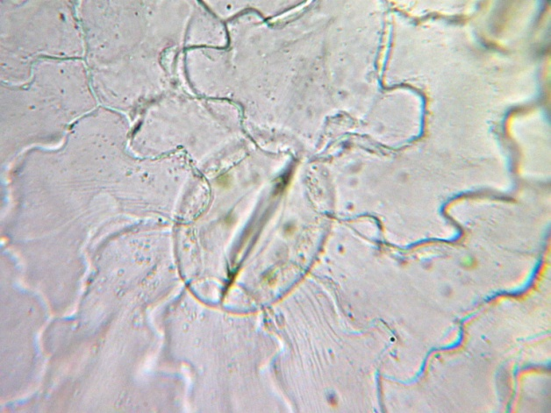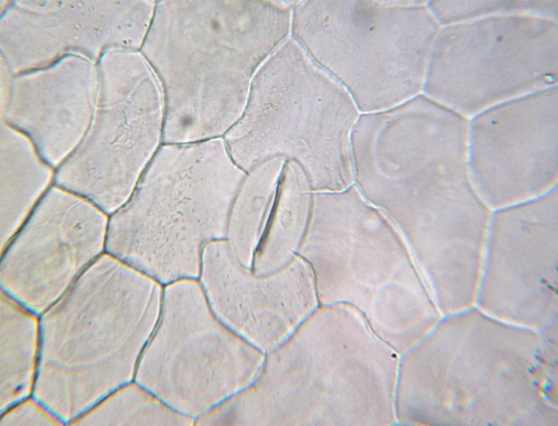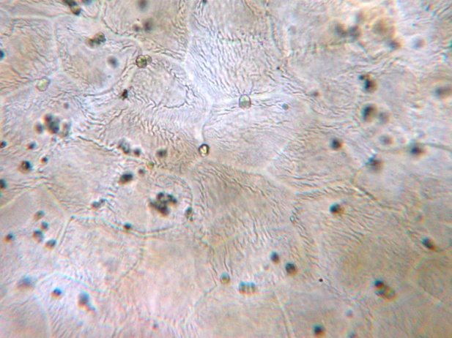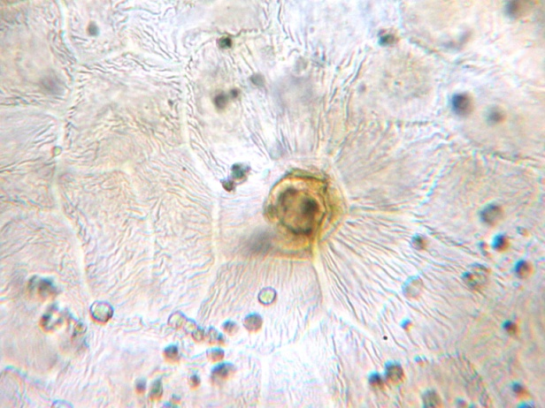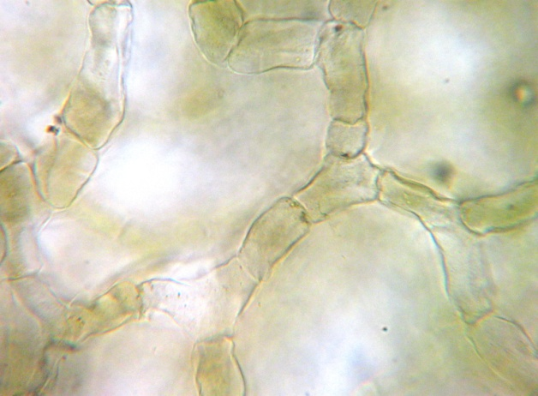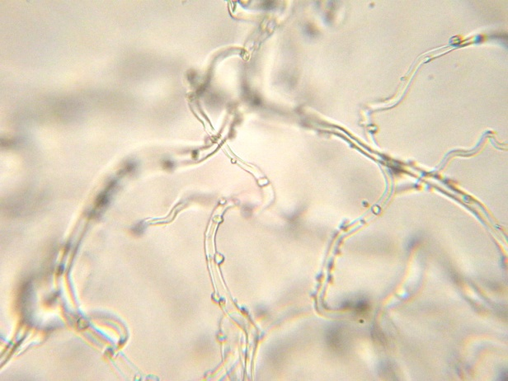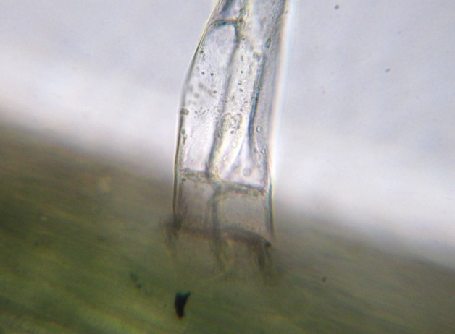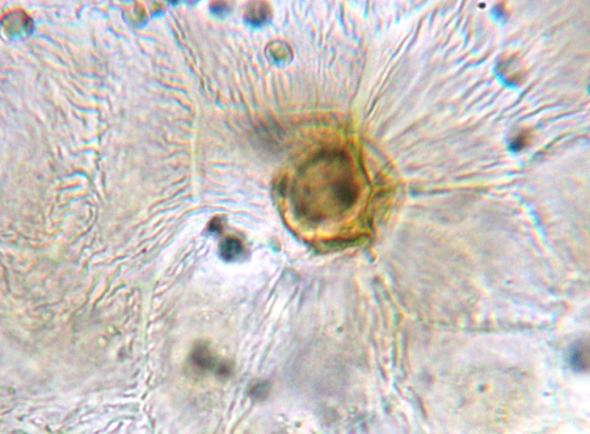
1
5
4
3
2
8
7
6

Рисунок – Мать-и-мачехи обыкновенной листья.
Верхний (1) и нижний эпидермис (2) с устьичными криптами из 4 – 5 клеток
и погруженными устьицами (аномоцитный тип); 3 – морщинисто-складчатая кутикула верхнего эпидермиса; 4 − аэренхима; 5, 6 – место прикрепления волоска; 7 − бичевидные волоски; 8 – основание волоска (640×).
Определение основных групп биологически активных веществ
Тонкослойная хроматография
Приготовление растворов
Раствор стандартного образца (СО) рутина. Около 0,001 г рутина (рутина тригидрата) растворяют в 10 мл спирта 96 % и перемешивают. Срок годности раствора не более 3 мес при хранении в прохладном, защищенном от света месте.

Около 1,0 г препарата, измельченного до величины частиц, проходящих сквозь сито с отверстиями размером 1 мм (войлочные комья волосков, не прошедшие сквозь сито – отбрасывают), помещают в коническую колбу со шлифом вместимостью 100 мл, прибавляют 10 мл спирта 96 %, нагревают на кипящей водяной бане с обратным холодильником в течение 10 мин. После охлаждения до комнатной температуры полученное извлечение фильтруют через бумажный фильтр (испытуемый раствор).
На линию старта аналитической хроматографической пластинки со слоем силикагеля на алюминиевой подложке размером 10 × 10 см в виде полос длиной 10 мм и шириной не более 3 мм наносят по 20 мкл (0,02 мл) испытуемого раствора и раствора СО рутина. Пластинку с нанесенными пробами сушат при комнатной температуре в течение 15 мин, помещают в камеру, выложенную изнутри фильтровальной бумагой и предварительно насыщенную в течение не менее 30 мин смесью растворителей этилацетат - муравьиная кислота безводная - вода (40:4:6), и хроматографируют восходящим способом. Когда фронт растворителей пройдет около 80 – 90 % длины пластинки от линии старта, ее вынимают из камеры, сушат до удаления следов растворителей в вытяжном шкафу, после чего просматривают при дневном свете.
На хроматограмме раствора СО рутина должна обнаруживаться зона бледно-желтого цвета.
На хроматограмме испытуемого раствора должно обнаруживаться не менее четырех зон абсорбции: две зоны адсорбции желтовато-серого цвета; над ними две зоны адсорбции голубовато-серого цвета, при этом одна зона адсорбции в два раза шире.
Затем пластинку выдерживают при 100 - 105 ºС в сушильном шкафу в течение 2 - 3 мин, еще теплую обрабатывают дифенилборной кислоты аминоэтилового эфира раствором 1 % в спирте 96 % и просматривают в УФ-свете при длине волны 365 нм.
На хроматограмме раствора СО рутина должна обнаруживаться зона адсорбции с флуоресценцией желтого цвета.
На хроматограмме испытуемого раствора должны обнаруживаться (снизу вверх от линии старта): две зоны адсорбции с флуоресценцией желтого цвета; зона адсорбции с флуоресценцией голубого цвета, почти не разделенная с одной из зон адсорбции с флуоресценцией желтого цвета; две зоны адсорбции с флуоресценцией голубого цвета.
Качественные реакции
Около 10,0 г препарата, измельченного до величины частиц, проходящих сквозь сито с отверстиями размером 2 мм, помещают в колбу со шлифом вместимостью 500 мл, прибавляют 200 мл воды, колбу присоединяют к обратному холодильнику и кипятят при перемешивании на плитке в течение 30 мин. Экстракцию повторяют еще 2 раза, используя первый раз 200 мл, второй раз 100 мл воды. Водные извлечения объединяют и центрифугируют со скоростью вращения 5000 об/мин в течение 10 мин и декантируют в мерную колбу вместимостью 500 мл через 5 слоев марли, вложенной в стеклянную воронку диаметром 55 мм и предварительно промытую водой. Фильтр промывают водой, доводят объем раствора водой до метки и перемешивают.
К 10 мл полученного раствора прибавляют 30 мл спирта 96 % и перемешивают; должно наблюдаться образование хлопьевидных сгустков, выпадающих в осадок при стоянии (полисахариды).
Раствор с осадком фильтруют через стеклянный фильтр ПОР 16, осадок с фильтра переносят в мерную колбу вместимостью 50 мл с помощью 0,1 М раствора натрия гидроксида, доводят раствор тем же растворителем до метки и перемешивают. К 1 мл полученного раствора прибавляют 0,25 мл карбазола раствора 0,5 % и 5 мл серной кислоты концентрированной, перемешивают и нагревают на кипящей водяной бане в течение 10 мин; должно наблюдаться красно-фиолетовое окрашивание (галактуроновая кислота).
ИСПЫТАНИЯ
Влажность. Измельченный препарат – не более 13 %. В соответствии с требованиями ОФС «Определение влажности лекарственного растительного сырья и лекарственных растительных препаратов».
Зола общая. Измельченный препарат – не более 20 %. В соответствии с требованиями ОФС «Зола общая».
Зола, нерастворимая в хлористоводородной кислоте. Измельченный препарат – не более 10 %. В соответствии с требованиями ОФС «Зола, нерастворимая в хлористоводородной кислоте».
Измельченность. Измельченный препарат: частиц, не проходящих сквозь сито с отверстиями размером 7 мм, – не более 5 %; частиц, проходящих сквозь сито с отверстиями размером 0,5 мм, – не более 5 %. В соответствии с требованиями ОФС «Определение подлинности, измельченности и содержания примесей в лекарственном растительном сырье и лекарственных растительных препаратах».
Посторонние примеси.
В соответствии с требованиями ОФС «Определение подлинности, измельченности и содержания примесей в лекарственном растительном сырье и лекарственных растительных препаратах».
Листья темно-коричневые и с темно-коричневыми пятнами ржавчины. Измельченный препарат – не более 8 %.
Органическая примесь. Измельченный препарат – не более 2 %.
Минеральная примесь. Измельченный препарат – не более 1 %.
Тяжелые металлы и мышьяк. В соответствии с требованиями ОФС «Определение содержания тяжелых металлов и мышьяка в лекарственном растительном сырье и лекарственных растительных препаратах».
Радионуклиды. В соответствии с требованиями ОФС «Определение содержания радионуклидов в лекарственном растительном сырье и лекарственных растительных препаратах».
Зараженность вредителями запасов. В соответствии с требованиями ОФС «Определение степени зараженности лекарственного растительного сырья и лекарственных растительных препаратов вредителями запасов».
Масса содержимого упаковки. В соответствии с требованиями ОФС «Отбор проб лекарственного растительного сырья и лекарственных растительных препаратов».
Микробиологическая чистота. В соответствии с требованиями ОФС «Микробиологическая чистота».
Количественное определение. Измельченный препарат: сумма полисахаридов и свободных сахаров в пересчете на глюкозу – не менее 10 %.
Аналитическую пробу препарата измельчают до величины частиц, проходящих через сито с отверстиями размером 0,5 мм. Около 2,0 г (точная навеска) измельченного препарата помещают в коническую колбу со шлифом вместимостью 100 мл, прибавляют 40 мл воды и 4 мл хлористоводородной кислоты концентрированной, колбу присоединяют к обратному холодильнику и нагревают на кипящей водяной бане в течение 30 мин. Затем колбу охлаждают до комнатной температуры под струей холодной воды и процеживают через 5 слоев марли в мерную колбу вместимостью 100 мл. Остатки сырья в колбе промывают 10 мл воды. Марлю с остатками сырья помещают в ту же колбу с препаратом и экстракцию повторяют еще один раз указанным выше способом. Полученное извлечение процеживают через 5 слоев марли в ту же мерную колбу, марлю промывают, доводят объем извлечения водой до метки и перемешивают (раствор А).
10,0 мл раствора А помещают в коническую колбу вместимостью 50 мл, прибавляют по каплям натрия гидроксида раствор 40 % до получения раствора с рН 4,0 – 4,5. Раствор количественно переносят в мерную колбу вместимостью 50 мл, доводят объем раствора водой до метки и перемешивают. Полученный раствор фильтруют через бумажный фильтр (раствор Б), отбрасывая первые 10 – 15 мл фильтрата.
В мерную колбу вместимостью 100 мл помещают 2,5 мл пикриновой кислоты раствора 1 % и 7,5 мл натрия карбоната раствора 20 %, перемешивают. В эту же мерную колбу помещают 5,0 мл раствора Б и колбу с содержимым нагревают на кипящей водяной бане в течение 10 мин. Затем мерную колбу охлаждают до комнатной температуры под струей холодной воды, доводят объем раствора водой до метки и перемешивают (раствор В).
В качестве раствора сравнения используют раствор, состоящий из 2,5 мл пикриновой кислоты раствора 1 %, 7,5 мл натрия карбоната раствора 20 % и 5 мл воды, помещенных в мерную колбу вместимостью 100 мл. Мерную колбу с содержимым нагревают на кипящей водяной бане в течение 10 мин, после чего охлаждают до комнатной температуры под струей холодной воды, доводят объем раствора водой до метки и перемешивают. Оптическую плотность раствора В измеряют на спектрофотометре при длине волны 470 нм в кювете с толщиной слоя 10 мм относительно раствора сравнения.
Содержание суммы полисахаридов и свободных сахаров в пересчете на глюкозу в абсолютно сухом препарате в процентах (Х) вычисляют по формуле:
$X= \frac{A ∙100 ∙50 ∙100 ∙100}{A_{1см}^{1\%} ∙a ∙10 ∙5 ∙(100-W)}$ = $\frac{A ∙ 1000000 }{A_{1см}^{1\%} ∙a ∙ (100-W)}$

где А – оптическая плотность раствора В;
– $А_{1см}^{1\%}$удельный показатель поглощения комплекса глюкозы с пикриновой кислотой при длине волны 470 нм, равный 273,24;
a – навеска препарата, г;
W – влажность препарата, %.

Упаковка, маркировка и транспортирование. В соответствии с требованиями ОФС «Упаковка, маркировка и транспортирование лекарственного растительного сырья и лекарственных растительных препаратов».
Хранение. В соответствии с требованиями ОФС «Хранение лекарственного растительного сырья и лекарственных растительных препаратов».

